从基础到实践丛书
- 坚持“基础为本源，实践出真知”的写作理念，即首先掌握基本理论和基础技能，然后在实践中锻炼提高。
- 丛书内容“全、精、实用”，只要一本书，初学者就能入门，并能参与实际工作。
- 循序渐进地介绍基本知识，通过穿插的小实例，以深入浅出之法加深读者的理解和应用能力，同时强调重点、技巧和注意点，适合教学、培训，以及技术人员自学。
- 带领读者亲自完成多个项目开发。项目为实践中常用的、典型的应用问题。书中所有实例均已调试通过。
网站开发篇


Dreamweaver 8网站设计与开发从基础到实践
周洁、曾海平 编著 2007年6月出版 ISBN 978-7-121-04128-0 49.80元（含光盘1张） 468页
本书全面地介绍了Dreamweaver 8的新增功能，详细讲解了Dreamweaver 8的基本功能以及使用方法。本书共有21章内容，主要包括：Dreamweaver 8概述、站点的设置、在网页中使用文本元素、图像操作、超链接和导航、表格布局、表单页面、CSS的使用、框架页、使用模板和库、层的应用、行为、多媒体效果、动态网页技术、建立数据库连接、添加服务器行为、安装插件、站点上传及维护管理、投票系统、论坛系统以及新闻发布系统等。本书适合作为Dreamweaver 8网页制作人员、网站制作人员的基础培训教程和进阶教程，也可以作为广大网页制作爱好者自学教程和参考书。

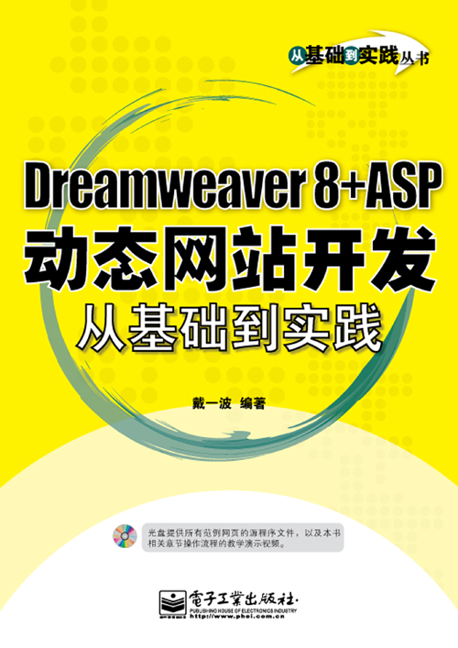
Dreamweaver 8+ASP动态网站开发从基础到实践
戴一波 编著 2006年9月出版 ISBN 7-121-02973-1 50.00元（含光盘1张） 499页
本书共分15章。章节内容主要分两大部分，即使用Dreamweaver 8软件进行的静态网页设计和动态网站开发。其中第1~4章描述普通页面的设计，其中还涵盖了网页标准的相关内容；而第5~15章主要则是从ASP的基础、Dreamweaver开发动态站点的基础开始，通过各章节不同的应用介绍，让读者了解到各类动态网站功能的真相，并能独自开发出相应的功能站点。本书描述主题直入，语言通俗易懂，内容介绍也是从简单入门到逐渐深入，始终遵循从基础到实践的学习指引模式，使得读者在参阅本书后能设计并开发出网页、网站来。

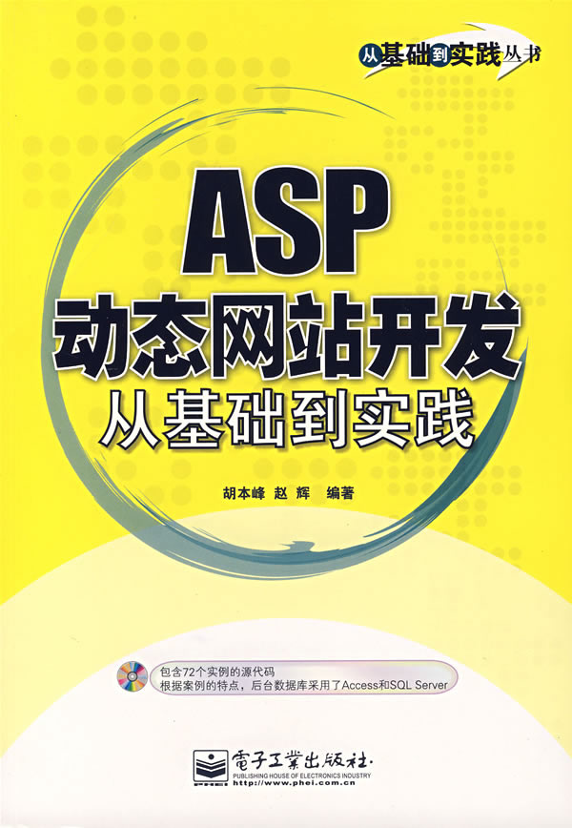
ASP动态网站开发从基础到实践
胡本峰、赵辉 编著 2007年6月出版 ISBN 978-7-121-04163-1 55.00元（含光盘1张） 541 页
本书以典型的系统模块为主，比较系统地介绍了用ASP进行网络系统开发的基本知识和技能，着重于实际应用。
本书共有18章，可以分成两部分：ASP基础知识和ASP系统模块设计。基础知识部分共有6章，内容包括ASP知识的各个方面，如ASP的编程基础、内置对象、内置组件、数据库操作基础、以及ADO访问数据库等。系统模块设计部分则介绍了一些常见的模块和典型数据库系统。从第7章开始分别介绍了用户注册登录、文件管理系统、在线聊天室、搜索引擎、邮件发送系统、BBS论坛系统、网络投票系统、文件上传、计数器系统、企业信息管理系统等。该部分作为本书的重点，对每个系统都进行了深入的分析。本书适合于Web开发技术人员、网站管理员以及网站开发和维护人员阅读，也可作为相关培训教材或者Web技术爱好者的自学用书。

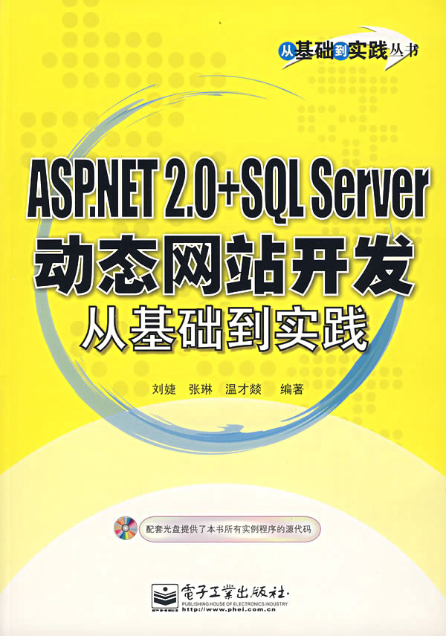
ASP.NET 2.0+SQL Server动态网站开发从基础到实践
刘婕、张琳、温才燚 编著 2007年5月出版 ISBN 978-7-121-04279-9 59.00元（含光盘1张） 555页
本书介绍了使用ASP．NET 2．0(C#)和SQL Server 2005开发网站的基础知识和开发方法。本书分为两部分，第一部分介绍了使用ASP．NET 2．0和SQL Server开发网络应用系统的必备知识和开发技巧：第二部分除了详细地分析一些常用小型实例之外，还精选了3个典型的用ASP．NET 2．0开发的大型网站实例，分别是网上数码商店系统、网上人才招聘系统、在线宽带视频点播系统，书中对这些系统实例从系统分析、代码设计到方案实施进行了系统的介绍，并且本书所附的光盘包含了所有这些网络应用程序实例的源程序，读者稍做修改，即可使用。
本书适用于使用ASP．NET 2．0(C#)和SQL Server 2005开发网络应用程序的技术人员，以及对相关技术感兴趣的读者，可以作为各类高等院校相关专业的课程设计、毕业设计的参考书籍，也可以作为ASP．NET2．0程序员的珍藏书籍。


PHP+MySQL+Dreamweaver 8动态网站开发从基础到实践
赵增敏 编著 2007年7月出版 ISBN 978-7-121-04550-9 62.00元（含光盘1张） 576页
本书分5篇共15章，以“基本知识→PHP基础编程→PHP高级编程→MySQL数据库管理与编程→PHP动态网站开发实例”为主线，遵循从基础到实践的学习引领模式，从Dreamweaver 8可视化设计与手工编码的结合详细地讲述了如何开发以MySQL作为后台数据库的PHP动态网站。本书采用案例教学法和项目教学法，深入浅出、循序渐进地介绍PHP动态网站设计所需要的知识点和编程技巧。书中共提供了233个通过测试的完整例子和4个PHP站点开发实例，在讲解这些例子时，首先给出最终的运行效果图，然后介绍具体的设计步骤，既讲解各种可视化设计工具和各种服务器行为的应用，也注重介绍如何通过手工编码控制程序流程，并辅以上机操作的屏幕画面，使读者有身临其境之感。

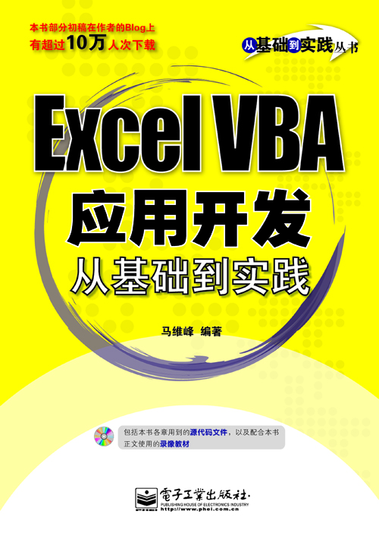
Excel VBA应用开发从基础到实践
Office高级应用篇
马维峰 编著 2006年8月出版 ISBN 7-121-02987-1 49.00元（含光盘1张） 422页
本书面向不同层次的Excel VBA开发者，系统讲解了Excel VBA开发的基本概念；Excel对象模型；应用Excel和VBA进行数据处理；Excel图表的VBA编程；用户窗体和Excel工作表界面设计；开发效率、互操作、API调用等高级话题。并结合3个实际案例，介绍了如何在工作实际中使用VBA和Excel提高工作效率，设计Excel VBA应用程序。本书还对VBA语言进行了一个简短的概述，涵括了基本的编程概念、错误处理及面向对象编程等内容。除了对VBA语言的讲解，本书还以数据处理、界面设计、Excel图表等为专题，将Excel功能、编程知识和实际应用衔接起来，并通过3个较大的实际案例，以达到理论联系实际的作用。

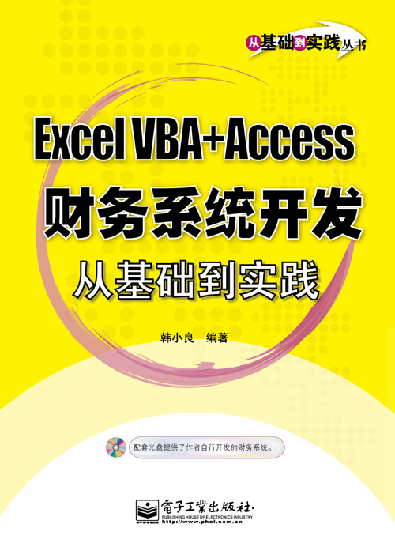
Excel VBA+Access财务系统开发从基础到实践
韩小良 编著 2006年4月出版 ISBN 7-121-02386-5 49.00元（含光盘1张） 469页
本书以Excel为开发平台，系统地介绍了Excel VBA、Access数据库、ADO数据库访问技术和SQL语言的基础知识，并详细地讲解了自行开发具有实用价值的财务会计应用系统的具体过程，包括会计科目管理系统、会计凭证管理系统、会计账簿管理系统、财务报表编制系统和财务分析系统的开发过程。本书能帮助读者对于如何设计和开发一套简单的但能够满足基本需要的财务会计管理系统有一个整体的认识，并能够在此基础上举一反三，独立地开发各种应用系统。

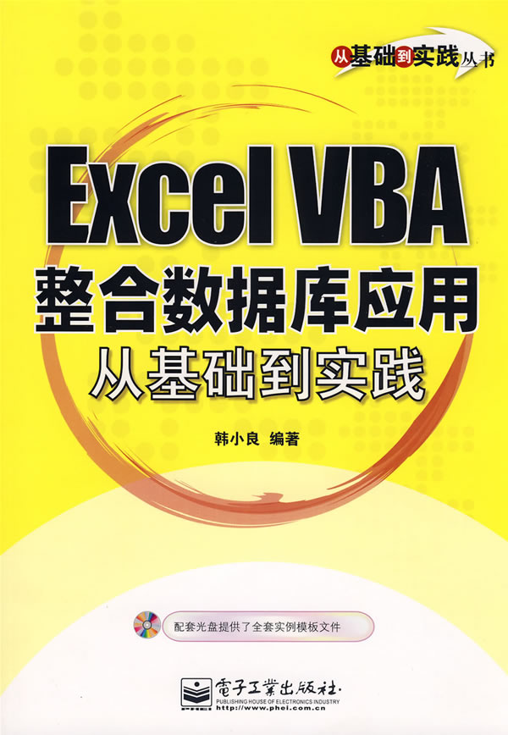
Excel VBA整合数据库应用从基础到实践
韩小良 编著 2007年6月出版 ISBN 978-7-121-04231-7 49.00元（含光盘1张） 435页
本书共分6篇38章，结合大量实例详细介绍了Excel VBA、DAO、ADO、 SQL几方面的知识，以及这些知识在利用Excel VBA整合不同种类数据库（Excel、Access、SQL Server、文本文件）中的应用。最后介绍了以Excel VBA为开发平台来开发不同数据库管理系统的3个具体案例，这3个具体案例，从不同的方面说明了利用Excel VBA+ADO/DAO+SQL来开发数据库管理系统的方法、步骤和技巧，为读者提供了不同的方法和思路。读者拥有一本这样的书籍，就拥有了利用Excel VBA开发各种数据库管理系统的全面知识。本书提供了所有实例的源代码，这些源代码都配有详细注释说明，读者通过阅读分析这些实例的程序代码，进行实际操作演练，就能够迅速地将本书提供的各种方法和技巧化为自己的技能。在本书的最后，还列出了本书所有实例的索引，以方便读者快速查询到需要的实例。
本书适合具有Excel的基本知识，但想要将Excel VBA与数据库结合起来开发各类信息管理应用系统的人员阅读，也可作为各企事业单位从事管理、财务、销售等人员的参考书，或作为大专院校相关专业本科生、研究生和 MBA学员的教材或参考书。

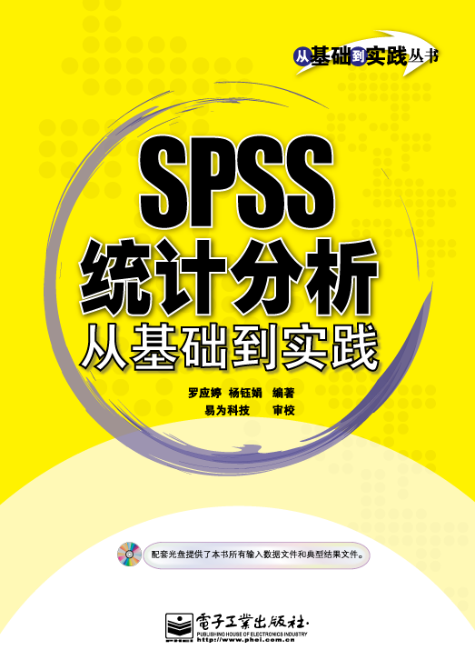
SPSS统计分析从基础到实践
罗应婷、杨钰娟 编著 2007年6月出版 ISBN 978-7-121-04263-8 45.00元（含光盘1张） 392页
本书作为SPSS的实用参考手册，是基于SPSS 14.0版本进行编写的，共14章。书中既详细介绍了SPSS各菜单的使用方法，又给出了其相应统计方法的基本原理和适用条件。同时，对于复杂的统计方法，都通过引例讲解说明。这样有利于实际工作者学习和真正熟练运用SPSS的强大统计功能。

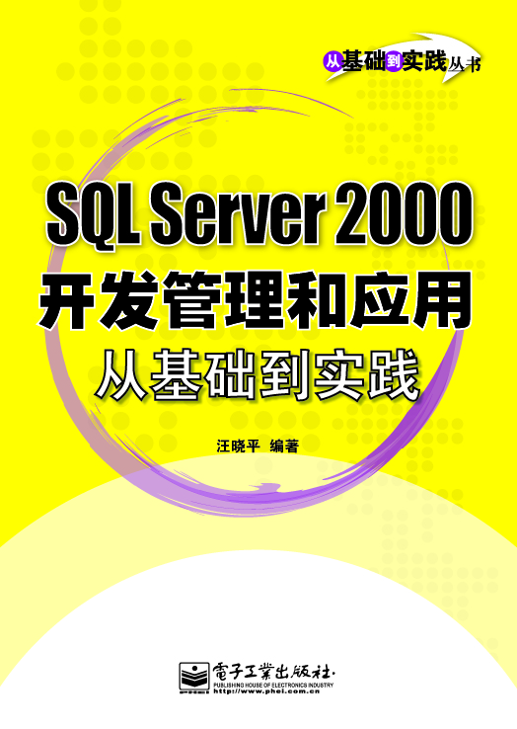
SQL Server 2000开发、管理和应用从基础到实践
数据库开发篇

刘玉生、王占全 编著 2006年10月出版 ISBN 7-121-03092-6 50.00元 492页
本书分15章介绍了SQL Server 2000的开发、管理和应用，详细地分析说明了SQL Server 2000的原理和应用。体系合理，讲解详细，同时提供了大量案例来说明SQL Server 2000的应用，内容深入浅出，涉及SQL Server 2000各种常用功能。
本书可作为初学者的入门用书，也可作为数据库管理和开发人员的参考用书。

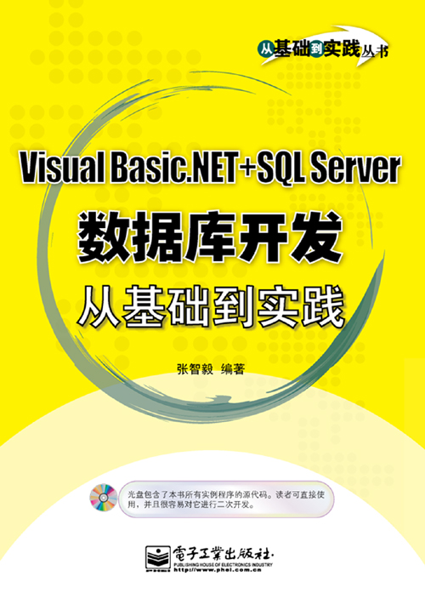
Visual Basic.NET+SQL Server数据库开发从基础到实践
张智毅、温才燚 编著 2006年3月出版 ISBN 7-121-02201-X 49.00元（含光盘1张） 444页
本书是一本介绍利用Visual Basic.NET+SQL Server进行数据库应用系统开发的书籍。本书分为两篇，第一篇介绍了使用Visual Basic.NET+SQL Server开发数据库应用系统的必备知识；第二篇精选了几个典型的数据库应用程序实例，包括企业内部消息系统、进销存管理系统、企业员工考勤系统、教务管理系统等，书中对这些实例进行了从系统分析、代码设计到方案实施的全过程介绍。本书所附光盘包括所有这些数据库应用程序实例的源程序（读者可以直接使用）。

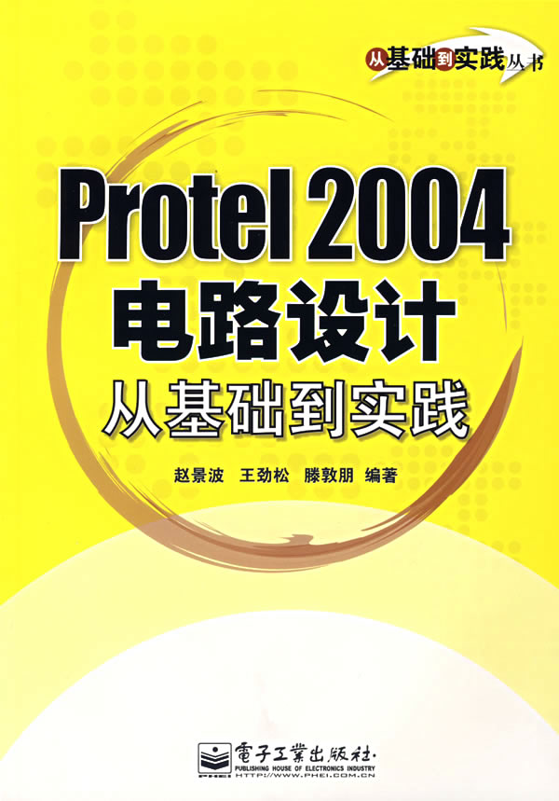
Protel 2004从基础到实践
赵景波、王劲松、腾敦朋 编著 2007年4月出版 ISBN 978-7-121-03997-3 49.80元 496页
Protel是Altium公司(Protel Trechnology公司)开发的一款功能强大的电路设计自动化软件，是电路CAD领域的主流产品，Protel 2004是该系列软件的最新版本。本书采用讲解实例的写作风格，每章通过实例来讲解Protel 2004的操作方法以及电路的设计方法。每一个实例都给出详细的操作步骤，通过练习使读者有明确的学习目标。每一章最后给出一个综合演练，以复习并练习本章的内容。通过这种讲解，不仅全面介绍了Protel 2004原理图、PCB印制电路板、电路仿真、元件库、报表及信号完整性的使用，而且深入分析了电路设计的基本思想，并通过循序渐进的练习使读者真正掌握电路设计的技巧。本书特色鲜明，典型实用，适合于具有一定Protel 2004基础知识的电路设计人员使用，也可以作为中小学教师和大中专院校学生自学的教材。
电子应用篇

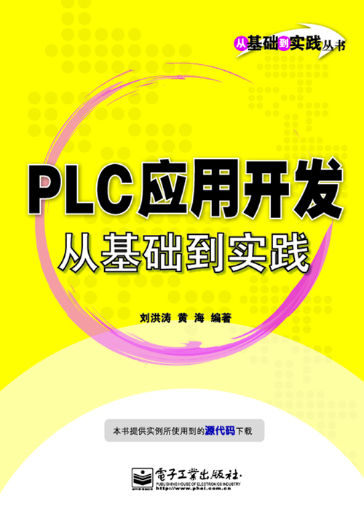
PLC应用开发从基础到实践
刘洪涛、黄海 编著 2007年1月出版 ISBN 7-121-03548-0 45.00元 408页
本书从可编程控制器应用的实际需要出发，详细介绍了PLC的结构配置、工作原理、指令及系统、编程方法和通信等内容，并在此基础上介绍了PLC控制系统的设计原则、设计步骤、硬件设计、软件设计等。最后通过具体的实例介绍PLC的软件设计方法及应用系统构成，以及常用PLC的型号和资源配置，并给出具体的源程序。应用实例包括交通信号灯控制、水处理控制、啤酒发酵控制系统等。本收以实用为宗旨，系统性强，层次清楚，实例典型，有较强的实用性和参考价值。通过本书的学习，可以让读者了解开发PLC系统的全过程，包括总体设计、PLC的选择及配置和程序设计等。
本书可供电气控制、计算机应用、机电一体化等相关专业工程技术人员参考，也可作为大专院校及在职工程技术人员继续教育的教材。

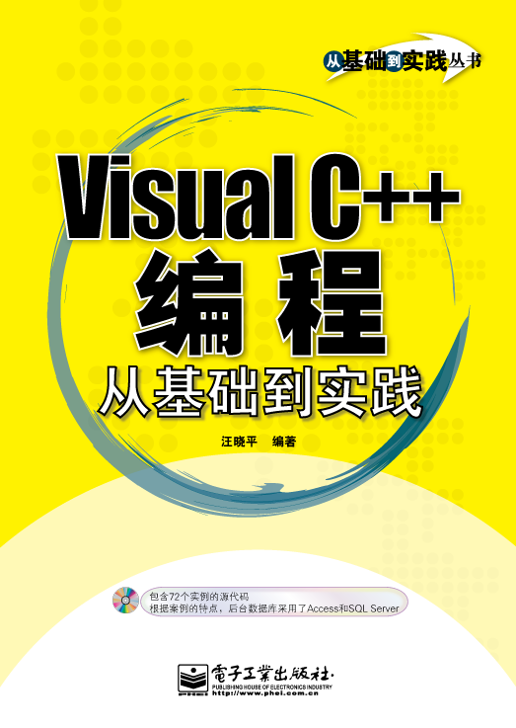
Visual C++ 编程从基础到实践
编程语言篇
李建华 等编著 2007年8月出版 ISBN 7-121-04620-9 69.00元（含光盘1张） 592页
Visual C++ 6.0是Microsoft公司的Visual Studio开发组件中最强大的编程工具，利用它可以开发出高性能的应用程序。本书由浅入深，从基础到实践，以详细丰富的实例循序渐进地介绍了Visual C++开发技术，基本涵盖了Visual C++的初级和高级程序设计，书中每一个知识点后面，都相应地给出了实例，通过这些实例来全面介绍Visual C++中的类、控件和函数等的使用方法。本书内容丰富，实用性强，许多代码可以直接应用到工程项目中。
本书适合于Visual C++ 6.0的初学者和使用Visual C++从事开发的程序员；对于具有一定Visual C++编程经验的读者，也具有很好的参考价值。

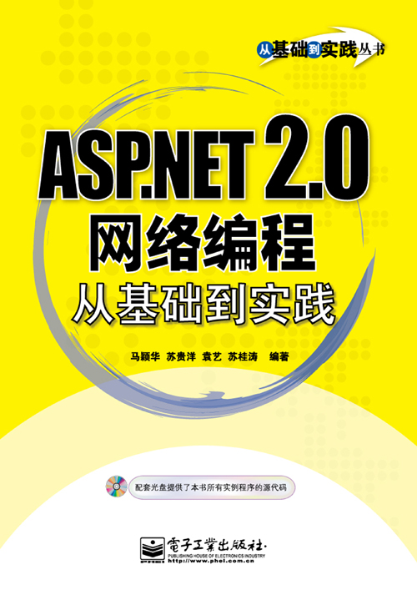
ASP.NET 2.0网络编程从基础到实践
马颖华 等编著 2007年1月出版 ISBN 7-121-03639-8 65.00元（含光盘1张） 632页
本书以ASP.NET 2.0的基础知识学习和应用为主要讨论对象。在基础篇（1~9章），以浅显的方式讲解ASP.NET 2.0的基本知识和各种控件，并包含了相应的示例。在进阶篇（10~13章），对ASP.NET 2.0的应用进行了较为详细的讨论，其中包括：数据库编程基础、用户控件和自定义控件、母版页和皮肤等。在高级篇（14~17章），对ASP.NET 2.0的高级特性进行了讨论，其中包括内置对象、应用程序配置、XML和Web服务、图形图像编程以及使用ASP.NET 2.0进行Ajax编程。通过对这些内容的学习，读者可以更好的领会ASP.NET语法和编程技巧，将所学的知识融会贯通。本书的随书光盘，收录了本书所有例子程序的源代码。

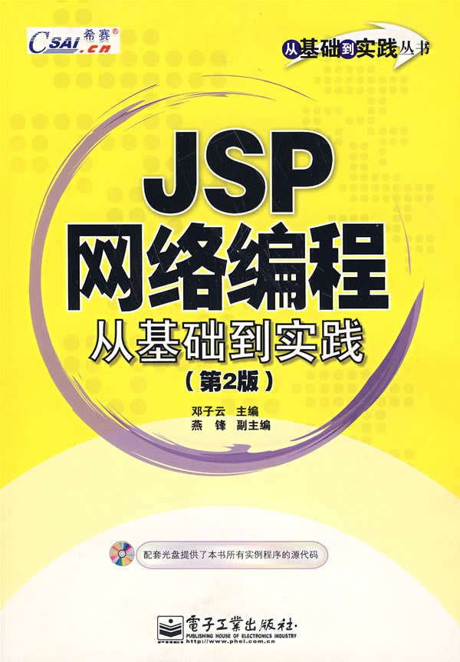
JSP网络编程从基础到实践（第2版）
邓子云 编著 2007年5月出版 ISBN 7-121-04156-3 69.00元（含光盘1张） 732页
本书共5篇（24章）：基础篇、提高篇、高级篇、常用模块篇和项目实战篇。全书内容遵循“循序渐进”的原则，逐步深入，理论联系实际，注重项目实战，致力于培养一名技术娴熟、能上手开发Web软件系统的JSP程序员。
随书的光盘带有书中所有实例、常用模块和实战项目的源代码，以供读者参考学习。
本书的适用面较广，初、中、高级读者均可阅读，可作为大中专院校计算机专业或相近专业的Web开发课程的教材，也可作为JSP培训班的教材，方便对JSP感兴趣的读者自学使用。


C#编程从基础到实践
殷泰晖 编著 2007年6月出版 ISBN 7-121-04212-6 49.00元（含光盘1张） 480 页
本书内容分为7部分。第1部分是C#编程基础，第2部分介绍面向对象的C#程序设计，第3部分引入C#编程的接口、文件和流操作的相关内容，第4部分开始介绍C#网络编程基础，第5部分深入介绍了C#套接字编程的相关内容，第6部分介绍大量的分类开发实例的实现，第7部分介绍一个大型的C#网络开发实例的实现。
本书可作为初学者学习C#网络程序设计的入门教程，也可以作为计算机网络设计人员与开发人员的技术参考书。

